

Instituto Tecnológico De Gustavo A. Madero

Ingeniería en Tecnologías De la Información y Comunicación

Negocios Electrónicos

Alumno:

Ramos de la Torre Juan Manuel

Grupo 7TA

Tarea 3

Fecha de Entrega 21/09/2022

Contenido

Introducción 2

Desarrollo 2

Resultados 5

Índice de Figuras

Ilustración 1 Resultado 1 5

Ilustración 2 Resultado 2 5

Ilustración 3 Resultado 3 6

Ilustración 4 Resultado 4 6

# Introducción

# Desarrollo

El código es el siguiente:

<!DOCTYPE HTML>

<html LANG="es">

<head>

    <meta charset="utf-8">

    <link href="https://cdn.jsdelivr.net/npm/bootstrap@5.0.2/dist/css/bootstrap.min.css" rel="stylesheet" integrity="sha384-EVSTQN3/azprG1Anm3QDgpJLIm9Nao0Yz1ztcQTwFspd3yD65VohhpuuCOmLASjC" crossorigin="anonymous">

    <script src="https://cdn.jsdelivr.net/npm/bootstrap@5.0.2/dist/js/bootstrap.bundle.min.js" integrity="sha384-MrcW6ZMFYlzcLA8Nl+NtUVF0sA7MsXsP1UyJoMp4YLEuNSfAP+JcXn/tWtIaxVXM" crossorigin="anonymous"></script>

    <script src="https://cdn.jsdelivr.net/npm/@popperjs/core@2.9.2/dist/umd/popper.min.js" integrity="sha384-IQsoLXl5PILFhosVNubq5LC7Qb9DXgDA9i+tQ8Zj3iwWAwPtgFTxbJ8NT4GN1R8p" crossorigin="anonymous"></script>

    <script src="https://cdn.jsdelivr.net/npm/bootstrap@5.0.2/dist/js/bootstrap.min.js" integrity="sha384-cVKIPhGWiC2Al4u+LWgxfKTRIcfu0JTxR+EQDz/bgldoEyl4H0zUF0QKbrJ0EcQF" crossorigin="anonymous"></script>

    <title>Tarea 3</title>

</head>

<body>

   <center><h1 class="text-warning"><b>DoggyMania<b></h1></center>

    <br>

    <div id="Carrucel" class="carousel slide" data-bs-ride="carousel">

        <div class="carousel-indicators">

            <button type="button" data-bs-target="#Carrucel" data-bs-slide-to="0" class="active">

            </button>

            <button type="button" data-bs-target="#Carrucel" data-bs-slide-to="1">

            </button>

            <button type="button" data-bs-target="#Carrucel" data-bs-slide-to="2">

            </button>

        </div>

        <div class="carousel-inner">

            <div class="carousel-item active">

                <center><img src="C:\Users\huevo\OneDrive\Imágenes\negocios\perro1.jpg" class="d-block" witdh="720" height="480"></center>

                </div>

            <div class="carousel-item">

                <center>><img src="C:\Users\huevo\OneDrive\Imágenes\negocios\perro2.jpg" class="d-block" witdh="720" height="480"></center>

                </div>

            <div class="carousel-item">

                <center><img src="C:\Users\huevo\OneDrive\Imágenes\negocios\perro3.jpg" class="d-block" witdh="720" height="480"></center>

        </div>

    </div>

    <button class="carousel-control-prev" type="button" data-bs-target="#Carrucel" data-bs-slide="prev">

        <span class="carousel-control-prev-icon"></span>

    </button>

    <button class="carousel-control-next" type="button" data-bs-target="#Carrucel" data-bs-slide="next">

        <span class="carousel-control-next-icon"></span>

    </button>

</div>

<div class="container-fluid mt-3">

    <center><h2 class="text-muted">Venta de Perros Finos</h2></center>

     <p><p aling="justify">

        Los perros finos son los que se venden por grandes cantidades de dinero por lo cual son ventas potenciales para cietos factores del pais.

    </p>

    <p><p aling="justify">

        Los perros en evnta son los siguintes:

    </p>

    <br>

    <div class="row">

        <div class="col-2"></div>

        <div class="col-2"><p class="text-primary">Husky Siberiano<br>precio: $5,000 <br>Edad: 2 años

        <br><img src="C:\Users\huevo\OneDrive\Imágenes\negocios\perro4.jpg" class="rounded-circle" witdh="100" height="100">

        </p>

        </div>

        <div class="col-2"><p class="text-primary">Chihuahueño Sombrio<br>precio: $3,000  <br>Edad: 16 años

        <br><img src="C:\Users\huevo\OneDrive\Imágenes\negocios\perro7.jpg" class="rounded-circle" witdh="100" height="100">

        </p>

        </div>

        <div class="col-2"><p class="text-primary">Chihuahueño Ojon<br>precio: $2,999  <br>Edad: 9 años

        <br><img src="C:\Users\huevo\OneDrive\Imágenes\negocios\perro5.jpg" class="rounded-circle" witdh="100" height="100">

        </p>

        </div>

        <div class="col-2" class="text-primary"><p class="text-primary">Perro Cejon<br>precio: $4,688  <br>Edad: 13 Años

        <br><img src="C:\Users\huevo\OneDrive\Imágenes\negocios\perro6.jpg" class="rounded-circle"" witdh="100" height="100">

        </p>

        </div>

        <div class="col-2"></div>

        </div>

        <br>

        <br>

        <br>

        <br>

</div>

</body>

</html>

# Resultados

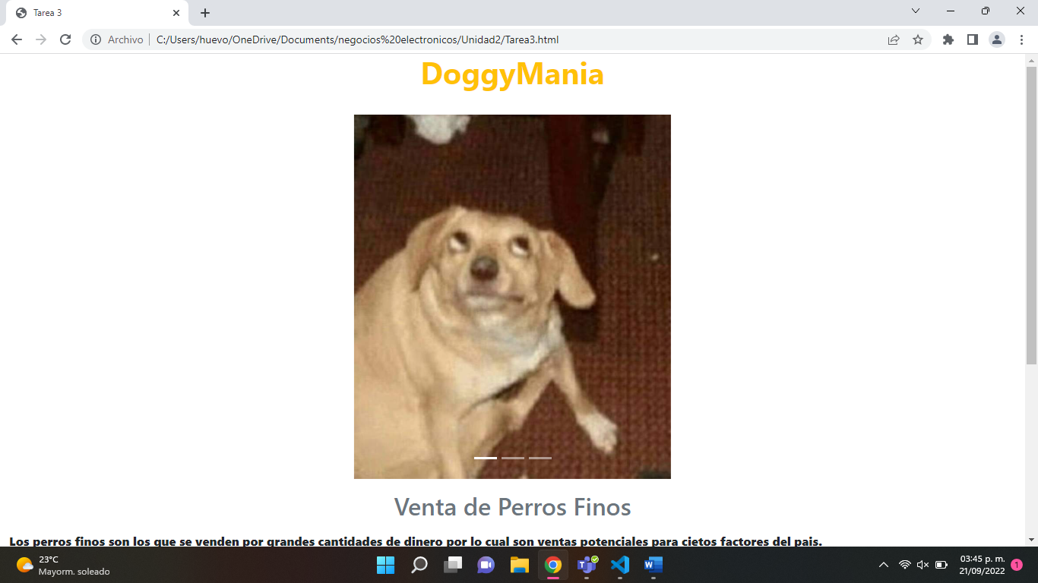

Ilustración Resultado 1



Ilustración Resultado 2

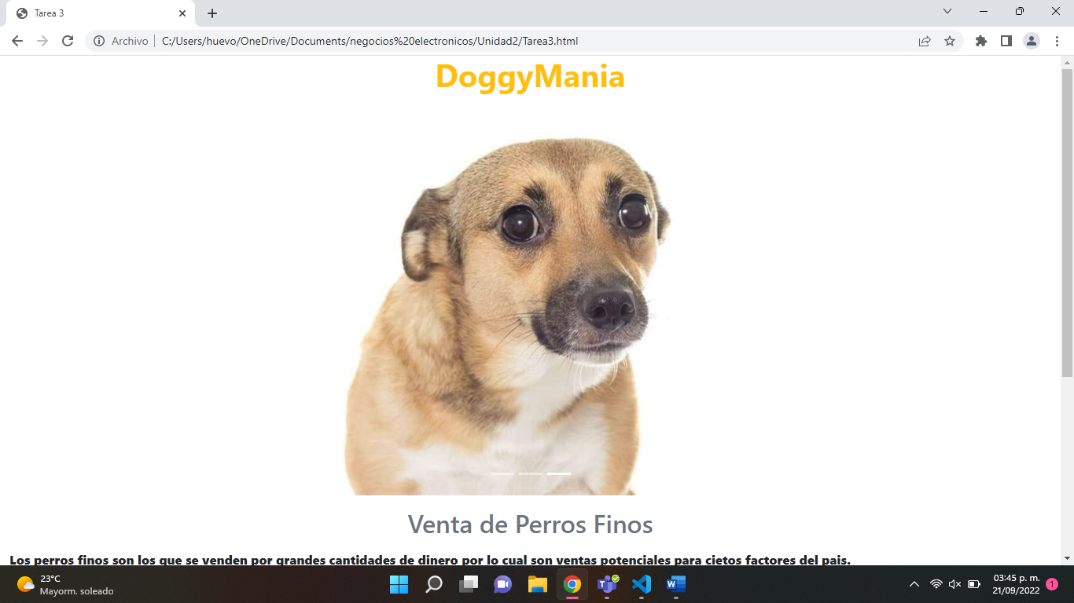

Ilustración Resultado 3

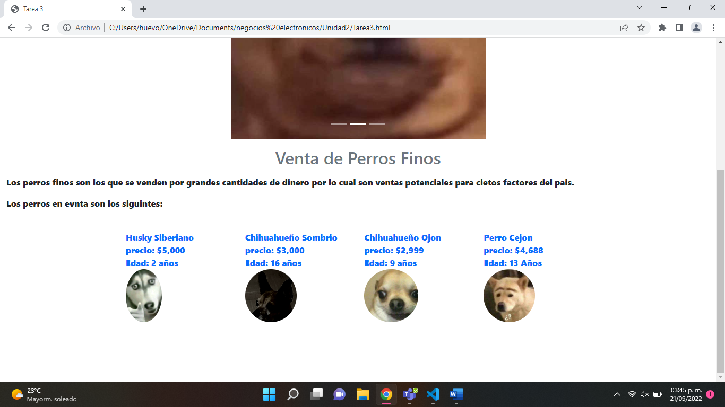

Ilustración Resultado 4